TRƯỜNG ĐẠI HỌC SƯ PHẠM KỸ THUẬT TP. HỒ CHÍ MINH
KHOA ĐIỆN – ĐIỆN TỬ



ĐỒ ÁN TỐT NGHIỆP
NGÀNH CÔNG NGHỆ KỸ THUẬT MÁY TÍNH
HỆ ĐÀO TẠO CHẤT LƯỢNG CAO

TÊN ĐỒ ÁN TỐT NGHIỆP

SVTH: NGUYỄN VĂN A
MSSV: 15119xxx
NGUYỄN VĂN B
MSSV: 1511xxx

TP. HỒ CHÍ MINH – 07/2024
TRƯỜNG ĐẠI HỌC SƯ PHẠM KỸ THUẬT TP. HỒ CHÍ MINH
KHOA ĐIỆN – ĐIỆN TỬ

ĐỒ ÁN TỐT NGHIỆP
NGÀNH CÔNG NGHỆ KỸ THUẬT MÁY TÍNH

TÊN ĐỒ ÁN TỐT NGHIỆP

SVTH: NGUYỄN VĂN A
MSSV: 15119xxx
NGUYỄN VĂN B
MSSV: 1511xxx
GVHD: GS.TS NGUYỄN VĂN C

TP. HỒ CHÍ MINH – 07/20

ĐẠI HỌC SƯ PHẠM KỸ THUẬT TP.HCM  KHOA ĐIỆN – ĐIỆN TỬ  Bộ Môn: KTMT - VT | CỘNG HÒA XÃ HỘI CHỦ NGHĨA VIỆT NAM  Độc lập – Tự do – Hạnh phúc  ----***----
PHIẾU NHẬN XÉT CỦA GIÁO VIÊN HƯỚNG DẪN
Họ và tên Sinh viên: MSSV: 15119036
MSSV: 15119037
Ngành: Công nghệ Kỹ thuật Máy tính
Tên đề tài:
Giáo viên hướng dẫn:
NHẬN XÉT
- Về nội dung đề tài & khối lượng thực hiện (khả năng ứng dụng, tính mới, sáng tạo, mức độ đóng góp của sinh viên, ....):

- Hình thức trình bày quyển báo cáo (Văn phong, trích dẫn tài liệu tham khảo, chất lượng các hình ảnh, bảng biểu, tỷ lệ trùng lắp, ......):

- Những hạn chế cần chỉnh sửa, bổ sung:

- Đề xuất của GVHD (Đồng ý cho bảo vệ, đề nghị chỉnh sửa để được bảo vệ, không đồng cho bảo vệ)

TP. Hồ Chí Minh, ngày 10 tháng 7 năm 2024

GIẢNG VIÊN HƯỚNG DẪN

LỜI CẢM ƠN
Sinh viên ghi lời cảm ơn (nếu có)

LỜI CAM ĐOAN
Nhóm sinh viên Nguyễn Văn A và Nguyễn Văn B thực hiện đề tài xxx dưới dự hướng dẫn của thầy / cô YYY xin cam đoan các nội dung như sau:
- Sản phẩm của Đồ án tốt nghiệp là do nhóm sinh viên Nguyễn Văn A và Nguyễn Văn B thực hiện, không mượn, thuê, mua từ người khác.
- Quyển báo cáo Đồ án tốt nghiệp là do nhóm sinh viên Nguyễn Văn A và Nguyễn Văn B tự viết, tỷ lệ trùng lắp là x%, các nội dung tham khảo đã được trích dẫn đầy đủ
- Kết quả thực hiện trong quyển báo cáo bao gồm hình ảnh, độ chính xác của mô hình là hoàn toàn đúng với mô hình, phần cứng nhóm đã thực hiện.

Nhóm sinh viên cam đoan các nội dung trên là hoàn toàn chính xác và chịu trách nhiệm hoàn toàn với những cam đoan trên.
Sinh viên thực hiện đồ án tốt nghiệp
(ký và ghi rõ họ tên)

TÓM TẮT
Tóm tắt phải thể hiện đầy đủ giới thiệu mục tiêu, nội dung nghiên cứu và thực hiện, kết quả của đồ án tốt nghiệp. Tóm tắt được thể hiện bằng văn bản, không sử dụng hình ảnh hoặc biểu đồ minh họa.
Mở bài, thân bài, kết luận.
Nói về tổng quang mục tiêu, nội dung, kết quả và kết luận
ABSTRACT
Tóm tắt bằng tiếng Anh.
MỤC LỤC
DANH MỤC HÌNH xi
DANH MỤC BẢNG xiii
CÁC TỪ VIẾT TẮT xiv
Chương 1 Giới thiệu 1
1.1 Giới thiệu 1
1.2 mục tiêu đề tài 1
1.3 GIỚI HẠN ĐỀ TÀI 2
1.4 PHƯƠNG PHÁP NGHIÊN CỨU 2
1.5 ĐỐI TƯỢNG VÀ PHẠM VI NGHIÊN CỨU 2
1.6 BỐ CỤC QUYỂN BÁO CÁO 3
Chương 2 CƠ SỞ LÝ THUYẾT 4
2.1 Tình hình nghiên cứu 4
2.2 hướng Nghiên cứu 4
2.3 Sóng rF 5
2.4 Mô hình Kết nối Mạng Lưới (Mesh) 6
2.5 GOOGLE FIREBASE 8
2.6 App Android 9
Chương 3 thiết kế hệ thống 11
3.1 Mô HÌNH HỆ THỐNG 11
3.2 THIẾT KẾ PHẦN CỨNG 12
3.2.1 Chức năng của phần cứng 12
3.2.2 Sơ đồ khối phần cứng 13
3.2.3 Thiết kế từng khối 14
3.2.3.1 Khối thu thập và điều khiển 14
3.2.3.1.1Khối cảm biến 14
3.2.3.1.2Khối thanh chắn 16
3.2.3.1.3Khối RF 17
3.2.3.1.4Khối xử lý 18
3.2.3.1.5Kết nối khối thu thập và điều khiển 19
3.2.3.2 Khối trung tâm 20
3.2.3.2.1Khối RF 20
3.2.3.2.2Khối giao tiếp wifi 20
3.2.3.2.3Khối xử lý 21
3.2.3.2.4Sơ đồ kết nối khối trung tâm 22
3.2.3.3 Khối nguồn 23
3.3 THIẾT KẾ PHẦN MỀM 24
3.3.1 Chức năng hoạt động của phần mềm 24
3.3.1.1 Bộ điều khiển trung tâm, khối thu thập và điều khiển 24
3.3.1.2 Ứng dụng người dùng 24
3.3.2 Lưu đồ hoạt động 24
3.3.2.1 Lưu đồ bộ điều khiển trung tâm 24
3.3.2.2 Lưu đồ tại các vị trí 25
3.3.2.3 Lưu đồ ứng dụng người dùng 26
3.3.2.3.1Lưu đồ đăng nhập, đăng ký 26
3.3.2.3.2Lưu đồ điều khiển đặt chỗ 27
3.3.2.3.3Lưu đồ nhận dữ liệu 27
3.3.2.3.4Lưu đồ truyền dữ liệu 28
Chương 4 kết quả 30
4.1 KẾT QUẢ MÔ HÌNH THI CÔNG 30
4.1.1 Server (Google Firebase) 30
4.1.2 Mô hình hệ thống 32
4.2 hoẠT ĐỘNG CỦA HỆ THỐNG 32
Chương 5 KẾT LUẬN VÀ HƯỚNG PHÁT TRIỂN 46
5.1 KẾT LUẬN 46
5.2 HƯỚNG PHÁT TRIỂN 47
TÀI LIỆU THAM KHẢO 48

DANH MỤC HÌNH
Hình 3.1: Mô hình hệ thống 11
Hình 3.2: Sơ đồ khối hệ thống 13
Hình 3.3: Sơ đồ khối thu thập và điều khiển 14
Hình 3.4: Module hồng ngoại 15
Hình 3.5: Sơ đồ nguyên lý module hồng ngoại 15
Hình 3.6: Servo SG90 16
Hình 3.7: Module NRF24L01 17
Hình 3.8: Arduino Nano 18
Hình 3.9: Sơ đồ kết nối khối thu thập và điều khiển 19
Hình 3.10: Sơ đồ khối trung tâm 20
Hình 3.11: NodeMCU ESP8266 20
Hình 3.12: Arduino MEGA 2560 R3 21
Hình 3.13: Sơ đồ kết nối khối trung tâm 22
Hình 3.14: Adapter 5V/2A 23
Hình 3.15: Lưu đồ tại khối trung tâm 25
Hình 3.16: Lưu đồ tại các khối thu thập và điều khiển 25
Hình 3.17: Lưu đồ đăng nhập, đăng ký 26
Hình 3.18: Lưu đồ điều khiển đặt chỗ 27
Hình 3.19: Lưu đồ nhận dữ liệu của app từ firebase 28
Hình 3.20: Lưu đồ truyền dữ liệu điều khiển lên firebase 28
Hình 4.1: Danh sách dữ liệu hệ thống 30
Bảng 4.1: Giải thích danh sách dữ liệu: 30
Hình 4.2: Authentication lưu các tài khoản đăng ký App 31
Hình 4.3: Mô hình hệ thống 32
Hình 4.4: Mô hình ban đầu hệ thống khi cấp điện 33
Hình 4.5: Server ban đầu 33
Hình 4.6: Authentication ban đầu 34
Hình 4.7: Giao diejn App ban đầu 34
Hình 4.8: Giao diện đăng ký 35
Hình 4.9: Authentication lưu tài khoản mới đăng ký 35
Hình 4.10: Cập nhật tài khoản lên database 35
Hình 4.11: Giao diện nạp tiền 36
Hình 4.12: Cập nhật số dư tài khoản lên Server 36
Hình 4.13: Tài khoản không đủ tiền để đặt 37
Hình 4.14: Giao diện sau khi đặt 38
Hình 4.15: Tới chỗ đậu, mở thanh chắn 39
Hình 4.16: Đậu xe, đóng thanh chắn 40
Hình 4.17: Dùng tài khoản khác 41
Hình 4.18: Cập nhật vị trí đặt 41
Hình 4.19: Tài khỏa trừ tiền 42
Hình 4.20: Cập nhật khi xe đến 42
Hình 4.21: Khi xe đến, mở thanh chắn 42
Hình 4.22: Đóng thanh chắn 43
Hình 4.23: Nhập, kiểm tra biển số xe-Đóng mở thanh chắn 44
Hình 4.23: Vị trí đậu có xe 44
Hình 4.24: Cập nhật thông tin lên Server 45
Hình 4.25: Các vị trí trống và khồn trống 45

DANH MỤC BẢNG
Bảng 2.1: Các tần số sóng RF với từng công dụng 6
Bảng 3.1: Pinout của module hồng ngoại 16
Bảng 3.2: Pinout của động cơ Servo SG90 17
Bảng 4.1: Giải thích danh sách dữ liệu: 30

CÁC TỪ VIẾT TẮT
Viết tắt | Mô tả
RF | Radio Frequency
API | Application Programming Interface
SSL | Secure Sockets Layer
APP | Application
AWS | Amazon Web Service

Giới thiệu (hoặc TỔNG QUAN)

Giới thiệu
(Cách xưng hô: em, tôi, chúng em, chúng tôi, tác giả, author - > Nhóm thực hiện đề tài.
Giới thiệu chung về nội dung nghiên cứu, tình hình nghiên cứu, phân tích các đề tài tương tự đã tồn tại đề dãn đến nội dung nghiên cứu của nhóm.
- Giới thiệu tổng quan đề tài
- Giới thiệu, phân tích các đề tài tương tự ( related works)
- Giới thiệu đề tài mình thực hiện
Trong qua trình giới thiệu cần tìm các tài liệu tham khảo hợp lý và có trích dẫn.
Chú ý các trích dẫn được đặt trong dấu [] và có thứ tự tăng dần, các tài liệu tham khảo tương ứng được liệt kê ở phần tài liệu tham khảo.
Ví dụ
Chuyển đổi từ giọng nói sang ngôn ngữ cử chỉ hoặc ngược lại được nghiên cứu và công bố nhiều trên thế giới. Dựa vào các thống kê của tổ chức sức khoẻ thế giới, năm 2015 có khoản 5% dân số không có khả năng nghe [1]. Một trong những trở ngại lớn của họ là sự hạn chế về khả năng giao tiếp. Một số nghiên cứu nhằm cải thiện giao tiếp cho người khiếm thính thông qua việc nhận dạng ngôn ngữ cử chỉ đã được công bố [1], [2], [3]. Trong nghiên cứu này, tác giả đã đề xuất một phương pháp chuyển đổi từ ngôn ngữ cử chỉ sang giọng nói dựa vào ứng dụng thị giác máy tính [1], [3].

Cuộc cách mạng công nghiệp 4.0 cũng vừa được khởi xướng không lâu và đang được kỳ vọng sẽ mang lại nhiều thay đổi cho nhân loại. Nổi bật của nền tảng 4.0 là vạn vật kết nối-IoT (Internet of Things) và trí tuệ nhân tạo-AI (artificial intelligence). Trong đó các công nghệ IoT đã phát triển và hầu như đã khẳng định được vị trí của mình. Cụ thể các hệ thống ứng dụng IoT ngày càng được ứng dụng vào thực tế, ví dụ như các hệ thống cảm biến, các hệ thống điều khiển thiết bị, giám sát từ xa, các hệ thống định vị. Theo sau các công nghệ IoT là các hệ thống ứng dụng thông minh nhân tạo cũng được đầu tư và định hướng phát triển. Điểm qua một số ứng dụng của AI trong các hệ thống hiện nay có thể thấy nó đang dần được áp dụng rộng rãi. Các ứng dụng cơ bản và đơn giản của AI là các tính năng nhận dạng ảnh được sử dụng trong các mạng xã hội. Các ứng dụng trong y học như các hệ thống chuẩn đoán hình ảnh, được sử dụng để phát hiện, chuẩn đoán một số bất thường dựa vào dữ liệu ảnh X-RAY hoặc tín hiệu điện tim. Các ứng dụng AI trong y học đặc biệt được chú trọng và kỳ vọng bởi lẽ nó có thể mang lại nhiều lợi ích hơn cho cộng đồng. Cho đến hiện nay, một số ứng dụng đã được được áp dụng như hệ thống chuẩn đoán bệnh dựa vào ảnh chụp X-RAY, hoặc hệ thống phát hiện bất thường dựa vào tín hiệu điện tim bởi các hệ thống này cho độ chính xác cao nhờ tập đầu vào huấn luyện phong phú. Tuy nhiên, với mong muốn tạo ra các thiết bị phục vụ trong y học tốt hơn, nhiều hướng nghiên cứu cũng được vạch ra như điều khiển thiết bị bằng suy nghĩ, áp dụng cho người khuyết tật, hay các thiết bị hỗ trợ cho người khuyết tật, từ đơn giản đến phức tạp. Thiết kế một thiết bị hỗ trợ cho người khiếm khuyết cũng là một đề tài luôn được quan tâm hiện nay, khi mà công nghệ đã và đang phục vụ hiệu quả cho những người bình thường. Trong nghiên cứu này, tác giả tập trung vào việc hỗ trợ cho người khiếm thính, tức là những người không có khả năng nghe. Sự hạn chế lớn nhất của người khiếm thính là khó khăn trong việc giao tiếp, hoặc tiếp nhận thông tin từ thế giới xung quanh. Đa phần những người khiếm thính sử dụng ngôn ngữ cử chỉ (sign language), hoặc còn gọi là thủ ngữ để giao tiếp. Ngôn ngữ cử chỉ, không chỉ đơn giản là những ngôn ngữ hình thể (body language) nhằm hỗ trợ trong quá trình giao tiếp, mà nó là một tập các ký hiệu được tạo ra bằng việc chuyển động, thay đổi của bàn tay và các ngón tay theo một quy ước nhất định. Ngôn ngữ cử chỉ được quan tâm không chỉ là một công cụ giao tiếp, mà nó còn là một công cụ truyền thông giúp người khiếm thính có thể tiếp cận được thế giới bên ngoài.
Trong nghiên cứu này, tác giả xây dựng một hệ thống chuyển đổi từ giọng nói sang ngôn ngữ cử chỉ. Bước đầu, hệ thống sẽ thực hiện nhận dạng giọng nói, và tự động chuyển sang ngôn ngữ cử chỉ và hiển thị ra màn hình. Nghiên cứu chỉ tiến hành nhận dạng, chuyển đổi một số từ, câu đơn giản với hy vọng đây là tiền đề cho việc phát triển các thiết bị hỗ trợ cho người khiếm thính. Thiết bị được phát triển hướng đến có thể được sử dụng trong 2 trường hợp cụ thể: hỗ trợ việc giao tiếp giữa người bình thường và người khiếm thính, tự động chuyển đổi sang ngôn ngữ cử chỉ cho người khiếm thính trong các kênh truyền hình.

mục tiêu đề tài
Các mục tiêu phải được trình bày rõ ràng, cụ thể. Ví dụ
- Nghiên cứu, khảo sát, phân tích ……
- Thiết kế hệ thống thực hiện …..
VD:
- Nghiên cứu hệ thống cảm biến ….
- THiết kế nhà thông minh có các tính năng ….
…

GIỚI HẠN ĐỀ TÀI
Những giới hạn về nội dung thực hiện
Ví dụ đề tài Nhận dạng khuôn mặt.
Đề tài chỉ tập trung nghiên cứu nhận dạng khuôn mặt ở điều kiện ban ngày, đủ ánh sang, góc chụp là trực diện, …..

PHƯƠNG PHÁP NGHIÊN CỨU
Trình bay phương pháp nghiên cứu chính sử dụng trong quá trình thực hiện đồ án.
Ví dụ
Phân tích đánh giá các hệ thống nhận dạng giọng nói để lựa chọn hệ thống chuyển đổi từ giọng nói sang văn bản phù hợp. Nguyên cứu nguyên lý của tập ngôn ngữ cử chỉ để tạo ra các ngôn ngữ cử chỉ từ tập ảnh tĩnh.
Ví dụ khác:
- Nghiên cứu, tìm hiểu các hệ thống nhận dạng khuôn mặt
- Phân tích các giải thuật,
- Thiết kế hệ thống nhận dạng khuôn mặt
- Phân tích, đánh giá hệ thống

ĐỐI TƯỢNG VÀ PHẠM VI NGHIÊN CỨU
- Các đối tượng và phạm vi nghiên cứu
- Đối tượng nghiên cứu là gì ?,
  - Ví dụ : Các giải thuật thuật tách đặt trưng khuôn mặt, các giải thuật nhận dạng, các mạng nơ-ron,
- Phạm vi: Nghiên cứu các mô hình đã có, áp dụng các mô hình vào bài toán ….

BỐ CỤC QUYỂN BÁO CÁO
Nội dung chính của đề tài được trình bày với 5 chương:
- Chương 1 GIỚI THIỆU: giới thiệu chung về đề tài, mục tiêu nghiên cứu, giới hạn đề tài, phương pháp nghiên cứu, đối tượng và phạm vi nghiên cứu.
- Chương 2 CƠ SỞ LÝ THUYẾT: giới thiệu về tình hình nghiên cứu, hướng nghiên cứu, các dịch vụ đang được sử dụng.
- Chương 3 THIẾT KẾ HỆ THỐNG: đưa ra mô hình chung của toàn hệ thống, các khối của hệ thống, thiết kế từng khối và các thiết bị được sử dụng trong các khối.
- Chương 4 KẾT QUẢ: trình bày kết quả thi công của mô hình hệ thống.
- Chương 5 KẾT LUẬN VÀ HƯỚNG PHÁT TRIỂN: rút ra các kết luận, điểm mạnh điểm yếu và hướng phát triển của mô hình.

.

CƠ SỞ LÝ THUYẾT (Có thể đổi tên, xem nội dung hướng dẫn)
Phần này sinh viên chỉ giới thiệu các cơ sở lý thuyết chính được sử dụng để thực hiện đồ án tốt nghiệp
Sinh viên không giới thiệu các cơ sở lý thuyết quá phổ biến như các linh kiện cơ bản, web, hay ngôn ngữ thiết kế.
Chỉ trình bày phần lý thuyết chính được sử dụng trong đồ án. Ví dụ đồ án thiết kế mạng nơ-ron tích chập, sinh viên chỉ trình bày lý thuyết, cấu trúc mạng nơ-ron tích chập.
Sinh viên không giới thiệu các linh kiện phần cứng như board arduino, raspbarry, ESP8266….. các phần cứng sẽ được giới thiệu trong phần nội dung thực hiện đề tài.
Chính vì thế, tên chương CƠ SỞ LÝ THUYẾT có thể đổi lại thành nội dung giới thiệu cụ thể ví dụ: GIỚI THIỆU MẠNG NƠ-RON TÍCH CHẬP, GIỚI THIỆU NHẬN DẠNG TIẾNG NÓI, GIỚI THIỆU XỬ LÝ ẢNH SỐ,…

Chú ý: sử dụng nhiều trích dẫn khi viết cơ sở lý thuyết.

GIỚI THIỆU …..

thiết kế hệ thống XXX (Tên cụ thể của hệ thống)
Sinh viên trình bày ý tưởng thiết kế, các yêu cầu thiết kế, tất cả được viết dưới dạng 1 đoạn văn bản.
Ví dụ
  - Thiết kế phần cứng

Hệ thống chuyển đổi giọng nói sang ngôn ngữ cử chỉ phục vụ cho người khiếm thính, do đó hệ thống phải đạt một số yêu cầu nhất định về mặt kỹ thuật. Hệ thống phải được thiết kế nhỏ gọn và có tính di động. Hệ thống phải tiêu tán công suất thấp nhất có thể nhằm đảm bảo hệ thống có thể hoạt động liên tục 3 đến 4 giờ. Mặt khác, màn hình phải đủ lớn để người đối diện có thể nhìn thấy được ở khoản cách xa nhất là 3m. Các yêu này kỹ thuật này cũng mang tính tương đối và chưa có một chuẩn mực nào cho các thiết kế các thiết bị hỗ trợ như vậy. Trong thiết kế này, chúng tôi chọn các thông số mang tính tương đối và phù hợp. Sơ đồ khối hệ thống được mô tả trong hình 1.
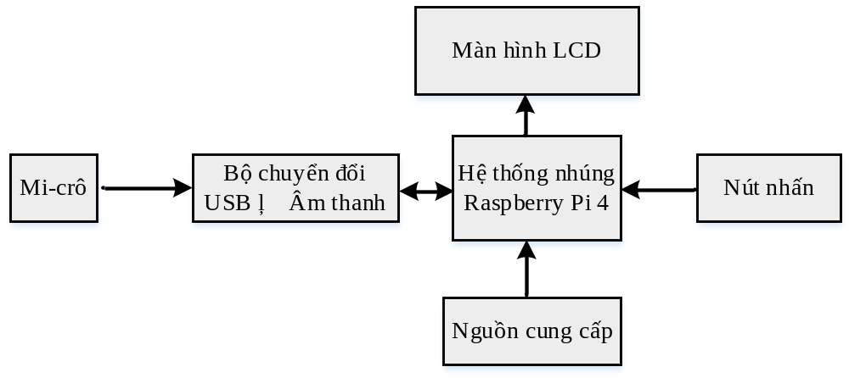
Hình 2.1. Sơ đồi khối hệ thống chuyển đổi giọng nói sang ngôn ngữ cử chỉ
Hệ thống sử dụng một hệ thống nhúng Raspberry Pi 4 làm bộ xử lý trung tâm. Bộ xử lý trung tâm phải đảm bảo có khả năng thực hi mô hình nhận dạng giọng nói và tạo ra ngôn ngữ cử chỉ thông qua các video. Thiết kế hệ thống chuyển đổi ngôn ngữ cử chỉ là thiết bị chuyển đổi 1 chiều và hoạt động dựa vào kết nối internet. Nếu chỉ dừng lại ở các yêu cầu như vậy thì có thể sử dụng các hệ thống nhúng có cấu hình thấp hơn như Raspberry Pi Zero, nhằm tiết kiệm chi phí và tiêu tốn công suất. Tuy nhiên, thiết kế này ngoài chức năng nhận dạng tiếng nói và chuyển sang ngôn ngữ cử chỉ còn hướng đến thực thi các mô đun nhận dạng giọng nói mà không cần kết nối mạng internet. Hệ thống sử dụng Raspberry Pi 4 với bộ xử lý ARM 64 bit Cortex-A72, 4 nhân với tốc độ 1.5GHz cho phép xử lý với tốc độ cao. Hệ thống sử dụng bộ nhớ 4GB cho phép chạy các ứng dụng xứ lý và nhận dạng giọng nói nhanh và hiệu quả. Board có tích hợp mạch kết nối mạng không dây (Wifi) và bluetooth 5.0 theo tiêu chuẩn 802.11b/g/n/ac dual band, 2.4GHz và 5GHz wifi. Bộ xử lý ARM Cortex-A72 có tích hợp bộ xử lý đồ họa (GPU) đồng thời ngõ ra HDMI để kết nối màn hình hiển thị hình ảnh. Thiết kế sử dụng màn hình 7 inch của Waveshare với độ phân giải 1024×600 cho phép hiển thị các hình ảnh rõ nét đảm bảo có thể nhìn thấy được hình ảnh ở khoảng cách 3m với điều kiện không quá chói nắng.

Các chú ý:
- Sau mỗi tiêu đề của mục, (ví dụ 3.1. thiết kế hệ thống) phải có 1 đoạn dẫn nhập hoặc giới thiệu rồi mới đưa hình, tiêu đề của hình như ví dụ, không nên đặt hình ngay sau tiêu đề của mục
- Trong phần này, các phần cứng lần lượt được giới thiệu thông qua các đoạn văn bản, sinh viên tham khảo ví dụ trên, phần trình bày hệ thống nhúng Raspberri Pi, sinh viên không trình bày dưới dạng copy từ các tài liệu của hệ thống và dán vào dưới dạng liệt kê nhu sau
Giới thiệu board Adruino
- Vi điều khiển: ATmega2560 (8bits)
- Nguồn hoạt động: 5V
- Digital I/O: 54 chân (với 12 chân PWM output)
- Analog: 16 chân
- Dòng mỗi chân I/O: 20 mA
- Dòng cho chân 3.3V :50 mA
- Flash Memory: 256 KB of which 8 KB used by bootloader
- SRAM: 8 KB
- EEPROM: 4 KB
- Xung clock: 16 MHz
- Length: 101.52 mm
- Width: 53.3 mm

Nếu muốn trình bày chi tiết, sinh viên trình bày các đặt tính trong một bảng và có tiêu đề bảng,

Tương tự, các khối phần cứng được giới thiệu trong phần thiết kế này, nên không phải giới thiệu trong chương trước
Phần sơ đồ nguyên lý phải được trình bày trong phần thiết kế phần cứng, ví dụ về sơ đồ nguyên lý như sau

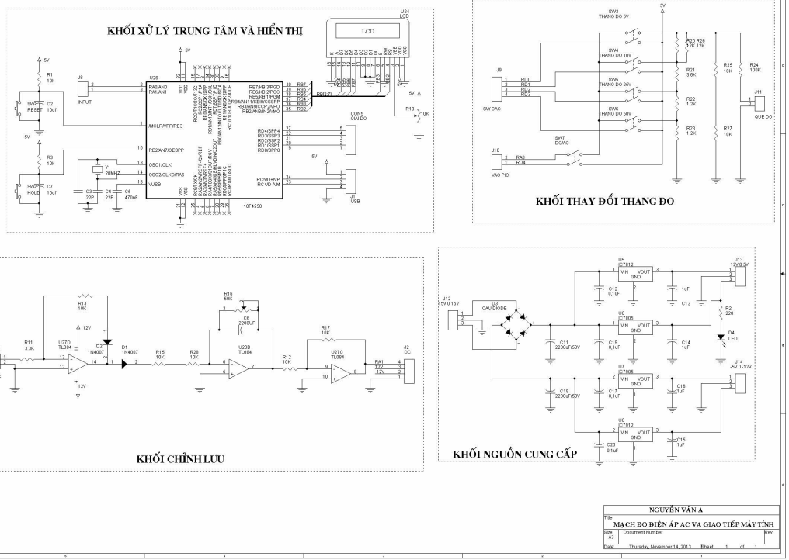

Chú ý:

Sơ đồ nguyên lý phải thể hiện tất cả các kết nối, không phải sơ đồ kết nối các khối
Ví dụ hình dưới đây không phải là sơ đồ nguyên lý
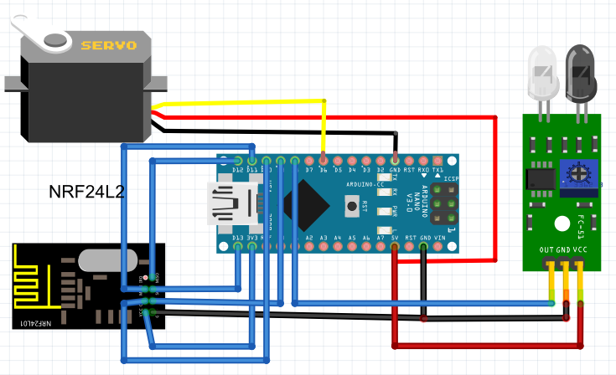

  - Thiết kế phần mềm
Trình bày các yêu cầu, tiêu chí về phần mềm, lưu đồ giải thuật,
Các hình ảnh của lưu đồ giải thuật cũng phải được phân tích
Ví dụ
Mô hình chuyển đổi giọng nói sang ngôn ngữ cử chỉ được viết trên ngôn ngữ Python và chạy trên hệ điều hành Raspbian. Trong thiết kế này tín hiệu âm thanh được thu từ Micro thông qua bộ chuyển đổi âm thanh sang USB. Tín hiệu âm thanh sau đó được xử lý và chuyển thành dạng văn bản sử dụng các mô hình nhận dạng tiếng nói như đã giới thiệu ở chương trước. Sơ đồ khối quá trình xử lý phần mềm của hệ thống được mô tả trong hình 2.3.
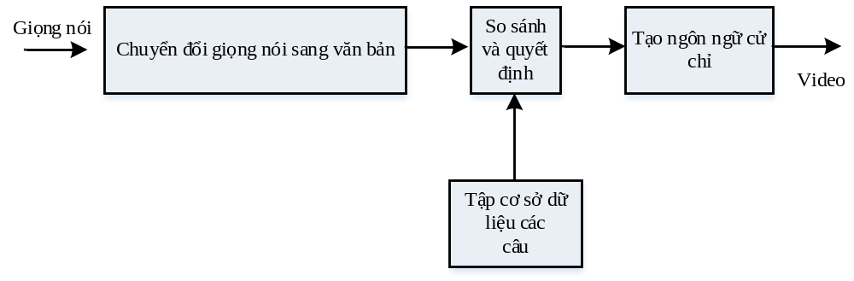
Hình 2.3. Sơ đồi khối quá trình xử lý của hệ thống
Khối chuyển đổi giọng nói sang văn bản hay còn được xem như khối nhận dạng giọng nói là cốt lõi của hệ thống. Nhận dạng giọng nói là một tác vụ phức tạp bởi giọng nói là một tín hiệu có độ biến thiên cao và phụ thuộc vào nhiều yếu tố như giới tính, tuổi tác, phong cách, tâm trạng và cả các yếu tố ảnh hưởng từ môi trường như tiếng ồn và các âm thanh khác
……
Khối cuối cùng trong hệ thống là tạo ra ngôn ngữ cử chỉ. Ngôn ngữ cử chỉ được tạo ra thông qua các Video được quy sẵn tương ứng cho mỗi câu. Các video sau đó được hiển thị trên màn hình.
Lưu đồ chương trình chính được mô tả trong hình 2.4.
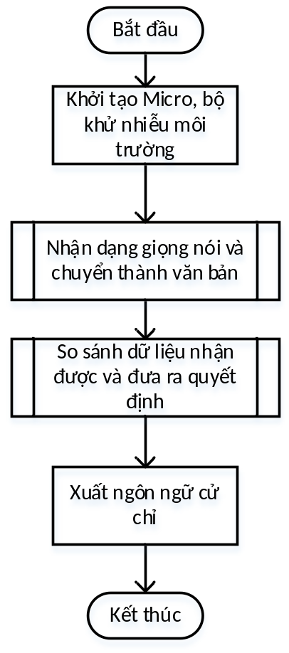
Hình 2.4. Lưu đồ chương trình chính
Chương trình được viết bằng ngôn ngữ Python và một số thư viện hỗ trợ quá trình đọc tín hiệu âm thanh từ Micro phone, thực hiện một số tiền xử lý tín hiệu. Bộ xử lý tín hiệu âm thanh hỗ trợ khử các nhiễu môi trường. Việc khử nhiễu môi trường dựa vào mức biên độ thu được trong lúc không có tiếng nói. Các mức năng lượng tại thời điểm không có tiếng nói được xem như mức nhiễu của môi trường. Khi phát hiện tiếng nói, hệ thống thu âm cho đến khi phát hiện người nói chấm dứt câu thông qua việc xác định mức năng lượng thu được tại micro. Tín hiệu âm thanh sau đó được loai bỏ nhiễu môi trường đã được xác định trước đó. Tín hiệu âm thanh sau đó được đựa vào các khối xử lý, rút trích đặt trung và nhận dạng, chuyển giọng nói thành văn bản và đưa đến khối so sánh và quyết định. Tại khối so sánh, hệ thống đo mức độ giống nhau giữa văn bản nhận dạng được từ giọng nói và các văn bản được định nghĩa trước trong tập cơ sở dữ liệu. Hệ thống lựa chọn văn bản nếu như 2 chuỗi trùng khớp hơn 80%. Ngôn ngữ cử chỉ tương ứng cho văn bản nhận được lựa chọn. Ngôn ngữ cử chỉ này sau đó được đưa đến khối tạo ra ngôn ngữ cử chỉ bằng hình ảnh. Ngôn ngữ cử chỉ được tạo ra đơn giản thông qua việc khởi chiếu một video đã được ghi và lưu trữ trên hệ thống.

kết quả

Kết Quả Thực Hiện Mô Hình
Trình bày, phân tích mô hình đạt được
Ví dụ

Hệ thống chuyển đổi giọng nói sang ngôn ngữ cử chỉ được thực hiện bằng mô hình được minh họa trong hình 3.1. Hệ thống được đóng hộp bảo vệ, sử dụng pin Lithium với dung lượng 4000mAh cho phép hệ thống hoạt động liên tục trong 4 giờ.
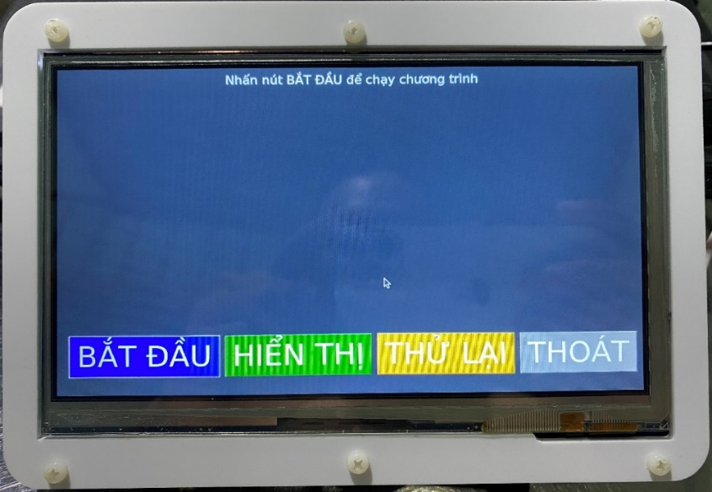
Hình 3.1. Mô hình hệ thống chuyển đổi giọng nói sang ngôn ngữ cử chỉ.
Hệ thống sử dụng LCD 7 inch làm giao tiếp và hiển thị ngôn ngữ cử chỉ. Ngôn ngữ cử chỉ được biểu diễn dưới dạng các video được ghi sẵn. Khi nhận dạng được giọng nói, hệ thống sẽ tìm kiếm, so sánh và đưa ra kết quả thông qua video mô tả cho ngôn ngữ cử chỉ như được mình họa trong hình 3.2

Đánh Giá Mô Hình
Phân tích đánh giá mô hình
Trình bày các tính năng hoạt động của mô hình, phân tích và đánh giá các tính năng của mô hình

Phân tích đánh giá các thông số như độ chính xác, sai số, thời gian đáp ứng …. Của mô hinh

KẾT LUẬN VÀ HƯỚNG PHÁT TRIỂN

KẾT LUẬN
Kết luận các nội dung đạt được đã đáp ứng được mục tiêu hay chưa, phân tích đánh giá mức độ đáp ứng mục tiêu

HƯỚNG PHÁT TRIỂN
Hướng phát triển tiếp theo của đề tài

TÀI LIỆU THAM KHẢO
Chú ý
Tài liệu tham khảo là sách, bài báo tạp chí, hội nghị.
Sinh viên không sử dụng các nguồn sau đây làm tài liệu tham khảo vì không có độ tin cậy, hàm lượng khoa học
- Các bài báo phổ thông, (vnexpress.net, ….) Các bài viết dạng blog, facebook, các bài viết trên diễn đàn hoặc wiki….
- Các tài liệu không có nguồn gốc rõ ràng.
Ví dụ về trình bày tài liệu tham khảo
[1]. Vi N.T. Truong, Chuan-Kai Yang, and Quoc-Viet tran, “A translator of American Sign language to text and speech”, 2016 IEEE 5th Global Conference on Consumer Electronics, 2016
[2]. S. Rajaganapathy, B. Aravind, B. Keerthana, and M. Sivagami, “Conversation of Sign Language to Speech with Human Gestures,” Procedia Computer Science pp. 10-15, 2015.
[3]. Tan Tian Swee, Sh-Hussain Salleh, A.K. Ariff, Chee-Ming Ting, Siew Kean Seng, “Malay Sign Language Gesture Recognition System,” International Conference on Intelligent and Advanced Systems, 2007
[4]. M. K. Viblis và K. J. Kyriakopoulos, “Gesture recognition: the gesture segmentation problem”, Journal of Intelligent and Robotic Systems 28: 151–158, 2000.
[5]. B. Gallo, R. San-Segundo, J.M. Lucas, R. Barra, L.F. D’Haro, F. Fernández “Speech into Sign Language Statistical Translation System for Deaf People,” IEEE Latin America Transactions, vol. 7, no. 3, july 2009.

[7] Nhữ Bảo Vũ, “Xây dựng mô hình đối thoại cho tiếng việt trên miền mở dựa vào phương pháp học chuỗi liên tiếp”, LVThS - Đại Học Quốc Gia Hà Nội, Trường Đại Học Công Nghệ, 2016
[8]. Trần Quyết Cường, “Nghiên cứu áp dụng kỹ thuật học sâu cho bài toán nhận dạng ký tự Latinh”, LVThS – Đại học Hàng hải Việt Nam, 2016.

